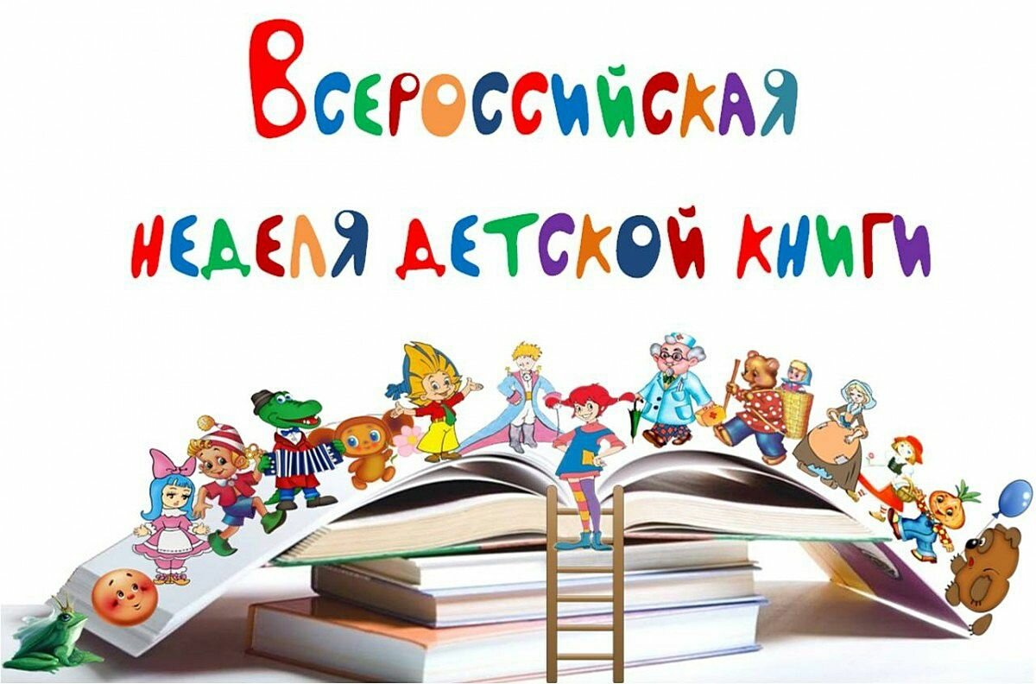

Театрализованное представление «Любите книгу всей душой!»
(Музыка начало №1)

Ведущий: Это Книжкина неделя
Пролетит по всей стране,
Как приветствие апрелю,
Как приветствие Весне.
Книжек первые страницы
Нас встречают с первых лет
И несут нас, точно птицы,
Облетая целый свет.
Не словами, а на деле
Мы докажем, что ведет
Наша книжная неделя
За собою книжный год!
Ведущий: Здравствуйте, дорогие ребята! У нас сегодня проходит открытие Недели Детской Книги под названием «Любите книгу всей душой!». Всю эту неделю мы отмечаем любимый праздник юных читателей – Неделю детской книги. Праздник самого близкого, самого умного нашего друга – КНИГИ! Это праздник читающих детей и взрослых. Вас ожидают веселые приключения, встречи со сказочными героями, подарки. Но перед тем как начать наш праздник, давайте встретим Королеву Книг.
(Музыка Тр. 2. выходит Королева Книг)
Королева Книг: Здравствуйте, дорогие ребята! Я королева книг и у нас сегодня открытие Недели Детской Книги! Праздник всех, кто с ней связан - писателей, читателей, издателей, библиотекарей. А родился этот праздник в 1943 году – в разгар Великой Отечественной войны. Предлагаю вам окунуться в историю возникновения праздника Недели детской книги. Внимание на экран
Тр. 3. (Показ видеоролика, история НДК)
Длится только день единый
Именины у людей,
А у книжки именины –
Целых семь весёлых дней!
Королева Книг: Сегодня мы с вами совершим путешествие в мир Книги и познакомимся с разными сказочными героями. А кто эти герои, мы сейчас с вами и угадаем.
Хвост пушист, быстра сноровка,
Золотисто-рыжий мех.
Если голодно, плутовка
Кур считает лучше всех.(Лиса Алиса)

Ведущий: Молодцы, ребята! Вы очень хорошо знаете этих героев сказок. Ребята, скажите, Лиса Алиса герой какой книги? Кто автор этой книги? /«Золотой ключик или приключения Буратино» А. Толстой/ Правильно, и сегодня они, вместе со своими друзьями, приготовили для нас испытания. Готовы? Давайте позовем их.
(Музыка Тр. 4. Выходит Лиса Алиса)

Лиса Алиса: Я очень хитрая, и люблю путать гостей. Вот и сейчас я придумала запутанную историю. Вам нужно отгадать, что это за сказка.

«Крокодил Гена и серебряное яичко»
Жили себе мальчик и девочка, и был у них крокодил Гена. Снес крокодил яичко: яичко не простое. Серебряное. Мальчик бил-бил - не разбил; девочка била-била - не разбила, слониха бежала, хвостиком махнула: яичко упало и разбилось. Мальчик и девочка плачут; крокодил кудахчет: Не плачь, мальчик, не плачь, девочка. Я снесу вам яичко другое, не серебряное, а простое. (Русская народная сказка «Курочка Ряба»)

Ведущая: Да уж, интересная сказка получилась у Алисы. Как я вижу, она очень любит путать. Но вы справились.
Лиса Алиса: А много ли вы знаете сказочных героев? Я приготовила для вас еще одно задание. Сейчас мы проверим, кто больше даст правильных ответов.

Викторина:
1. Каково настоящее имя Царевны - лягушки? (Василиса Премудрая)
2. Назовите имя сказочного царя-долгожителя. (Кощей)
3. Назовите грозное оружие Соловья Разбойника. (Свист)
4. Поляки называют её Едзина, чехи – Езинка, словаки – Еже Баба, а как называем её мы? (Баба Яга)
5. Назовите место рождения Колобка (печь)
6. Назовите единственную героиню сказки «Репка», имя которой нам известно? (Жучка)
7. Назовите сказочный персонаж, лезущий вон из кожи? (Царевна-лягушка)
8. Как называется деталь женского платья, в которой помещаются озёра, лебеди и другие элементы окружающей среды (рукав платья Царевны-лягушки)
9. Назовите «рабочее место» кота учёного? (дуб)
Следующие вам вопросики:
10. В нем 38 попугаев, 6 мартышек и 1 слонёнок. Кто это? (удав)
11. Кем приходилась сказочной Золушке добрая волшебница? (крёстной)
12. Назовите русскую народную сказку, в которой было 3 покушения на убийство и одно убийство? («Колобок»)
13. Какие сказочные герои прожили «30 лет и 3 года»? (старик со старухой)

Ведущий: Молодцы ребята и с этим заданием вы справились на отлично. А для выхода следующего героя вам нужно будет отгадать загадку
С голубыми волосами
И огромными глазами,
Эта куколка - актриса,
И зовут ее... Мальвина

(Музыка Тр. 5. Выходит Мальвина)
Королева Книг: Сейчас Мальвина будет показывать число, которое есть в названии книги, а вам нужно будет угадать, что это за сказка.

Задание от Мальвины
2- «Два веселых гуся», «Два Мороза»
7- «Белоснежка и семь гномов», «Волк и семеро козлят»,
3- «Три поросенка», «Три медведя», «Три толстяка»
33- 33 богатыря, «Сказка о царе Салтане» А.С. Пушкин
38- «38 попугая» Г. Остер
12- «12 месяцев»
101- «101 далматинец» У. Дисней

Ведущий: Молодцы ребята и это задание вам оказалось под силу. А кто мне назовет лучшего друга Мальвины? Правильно ребята и следующий гость нашего праздника Буратино.
(Музыка Тр. 6. Выходит Буратино)

Королева Книг: А вот и наш герой. Целый мешок набрал потерянных вещей из сказок. Давай те поможем им вернуться обратно на страницы своих сказок.

Задание от Буратино
Игра «Чей предмет, из какой книги»

1. Туфелька («Золушка»)
2. Ключик («Золотой ключик, или приключения Буратино»)
3. Мыло («Мойдодыр»)
4. Цветочек (из сказки «Аленький цветочек»)
5. Градусник («Айболит»)
6. Яйцо («Курочка Ряба»)
7. Игрушечный телефон. (К.Чуковский «Телефон»)
8. Кот. (Ш.Перро «Кот в сапогах»)
9. Корзина с пирогами. (Сказка «Маша и медведь»)
10. Яблоко. (А.Пушкин «Сказка о мертвой царевне»)
11. Монетка (К. Чуковский «Муха Цокотуха»)
12. Красная шапочка (Красная шапочка)
13. Веретено (Настеньки - из сказки Морозко)
14. Рыбка (Рыбка из сказки «Сказка о рыбаке и золотой рыбке»)

Лиса Алиса: Какие вы ребятки все умненькие и смышленные, но вы наверное устали. Давайте отдохнем. Повторяйте за мной.
Тр. 7. Музыка Физкультминутка

Ведущий: Отдохнули, ребята, а сейчас вспомните, пожалуйста, главного героя сказочной повести Николая Носова. Правильно, Незнайка, давайте дружно встретим его.
(Музыка Тр. 8. Выходит Незнайка)

Незнайка: Всем привет, вы меня узнали?
Королева Книг: Да, ты Незнайка из Цветочного города? Незнайка, а почему ты пришел с цветочком? Ты наверное услышал что у нас тут проходить праздник Неделя детской книги.
Незнайка: Да
Королева Книг: Ребята Незнайка хочет подарить вам всем цветочек, но он у него один. Как же ему быть, чтоб всем достался цветочек из Цветочного города? (Ответы детей)
Лиса Алиса: А! я придумала. Пусть все ребята по очереди под музыку будут передавать друг другу цветочек, и тогда все смогут подержать его. А те ребята, у кого в руках он окажется, когда музыка остановится, тот пусть выходят сюда. У меня для вас есть задания.
(Тр. 9. Игра с цветочком)
Игра для 1 игрока «Загадки-считалки»

1. Сколько хвостов у семи котов? (Семь)
2. Сколько носов у двух псов? (Два)
3. Сколько пальчиков у двух мальчиков? (40)
4. Сколько ушей у пяти малышей? (10)
5. Сколько ушек у трех подружек? (6)

Игра для 2 игрока «ОН - ОНА»

ОН - Слон, ОНА - ... (слониха)
ОН - Лось, ОНА - ... (лосиха)
ОН - Кот, ОНА - ...
Ну, конечно, кошка!
Ну, ошиблись вы немножко.
Так сыграем еще раз.
Обыграть хочу я вас.
ОН - Морж, ОНА - ... (Моржиха),
ОН - Заяц, ОНА - ... (Зайчиха),
ОН - Бык, ОНА - ... (Корова).
Вам знакомо это слово?
Ну, конечно же, корова!

Игра для 3 игрока «Загадки»

- Я всё знаю, всех учу,
Но сама всегда молчу,
Чтоб со мною подружиться,
Надо грамоте учиться
Книга
- Книг хранитель и их лекарь,
книжек друг – …
Библиотекарь
- Черные, кривые,
От рождения немые
А как только встанут в ряд
Сразу вдруг заговорят
Буквы
- Стоит огромный
Светлый дом.
Десятки тысяч
Книжек в нём.
Библиотека
- В зале – книжек этажи,
их название – …
Стеллажи

Незнайка: Молодцы! Ой, чуть не забыл! Мы же с моими друзьями договорились погулять. Побегу. Пока!

Ведущий: Ребята, а любите ли вы читать? Лиса Алиса, а ты любишь?

Лиса Алиса: Не люблю я читать, ну, не люблю. Я люблю играть!

Ведущий: Хорошо. А рифмы, например, ты умеешь подбирать?

Лиса Алиса: Это я могу. Я могу к любому слову рифму подобрать. Сейчас я прочту начало стихотворений, а вы ребята продолжите его.

(Лиса Алиса читает отрывки известных стихотворений, а дети называют рифму в конце).
- Вместо шапки на ходу
Он надел… (сковороду).
- Плачет киска в коридоре,
У нее большое горе:
Злые люди бедной киске
Не дают украсть… (сосиски)
- У тебя на шее вакса,
У тебя под носом клякса,
У тебя такие руки,
Что сбежали даже (брюки).
- Наша Таня громко плачет,
Уронила в речку… (мячик)
- И пришел к Айболиту Барбос:
Меня курица клюнула в … (нос).
Ведущий: Дорогие друзья! Ни один праздник не обходится без сюрпризов и подарков, сегодняшний праздник не исключение. Есть у нас такая замечательная традиция: на праздник Книги созвать тех, кто любит книгу, читает, помогает при проведении библиотечных мероприятий и часто посещает детскую библиотеку. А сейчас Королева Книг поздравит лучших читателей детской библиотеки.
(Музыка Тр. 10. награждение лучших читателей Королева Книг)

Королева Книг: Ребята, а где царит тишина и порядок. Где можно встретить тысячи книг, которые учат доброте и любви. (Ответ: в библиотеке).

Лиса Алиса: А что там еще есть интересного? Мне очень хочется всё посмотреть!

Королева Книг: Много интересного: бульвар Родной природы, площадь Искусств, поляна и замок Сказок и, конечно, библиотека, где собраны лучшие детские книги!

Лиса Алиса: А у вас есть книга желтая в горошек?

Королева Книг: А зачем тебе такая книга?

Лиса Алиса: Я их подбираю по цвету, у меня и диван желтый дома, но я их не читаю.

Королева книг: Ребята! Как вы считаете, правильно Лиса Алиса подбирает книги для домашней библиотеки? (Ответы детей).

Королева Книг: Книги нужны, чтобы их читать. А вы, ребята, любите читать? Давайте проверим и заодно повторим правила обращения с книгой. Предлагаю вам игру «Да – нет».
Что любит книжка?
Обложку. — Да.
Грязные руки. — Нет.
Закладку. — Да.
Дождик и снег. — Нет.
Бережное отношение. — Да.
Ласку. - Да.
Яичницу. - Нет.
Чистые руки. - Да.
Валяться на полу. — Нет.
Драться. — Нет.
Жить на книжной полке. — Да.
Любознательных читателей. — Да.

Королева Книг: Ребята! Читайте книги. Равняйтесь на лучших читателей! Открывайте для себя новые знания, ведь малым, и большим детям нужны, прекрасные сказки, замечательные рассказы, веселые стихи которые заставляют смеяться и плакать, которые пленяют нас.

Лиса Алиса: Дорогие друзья, юные читатели. Для вас наступила самая хорошая пора – каникулы! Вместе с книжными героями мне хочется пожелать вам хорошего отдыха, новых верных друзей. Но, отдыхая, не забывайте о книге и о библиотеке.

(Показ видео Тр. 11. Возьмите в руки книгу дети)

Ведущий: Ребята! Вот и подошло к концу наше мероприятие. Пусть книги останутся вашими друзьями на долгие годы. А это очень важно. Ведь день, прожитый без книги, - потерянный день! А впереди у нас неделя детской книги. Вы сможете принять участие в различных конкурсах, играх и викторинах. До свидания! До встречи в детской библиотеке!

